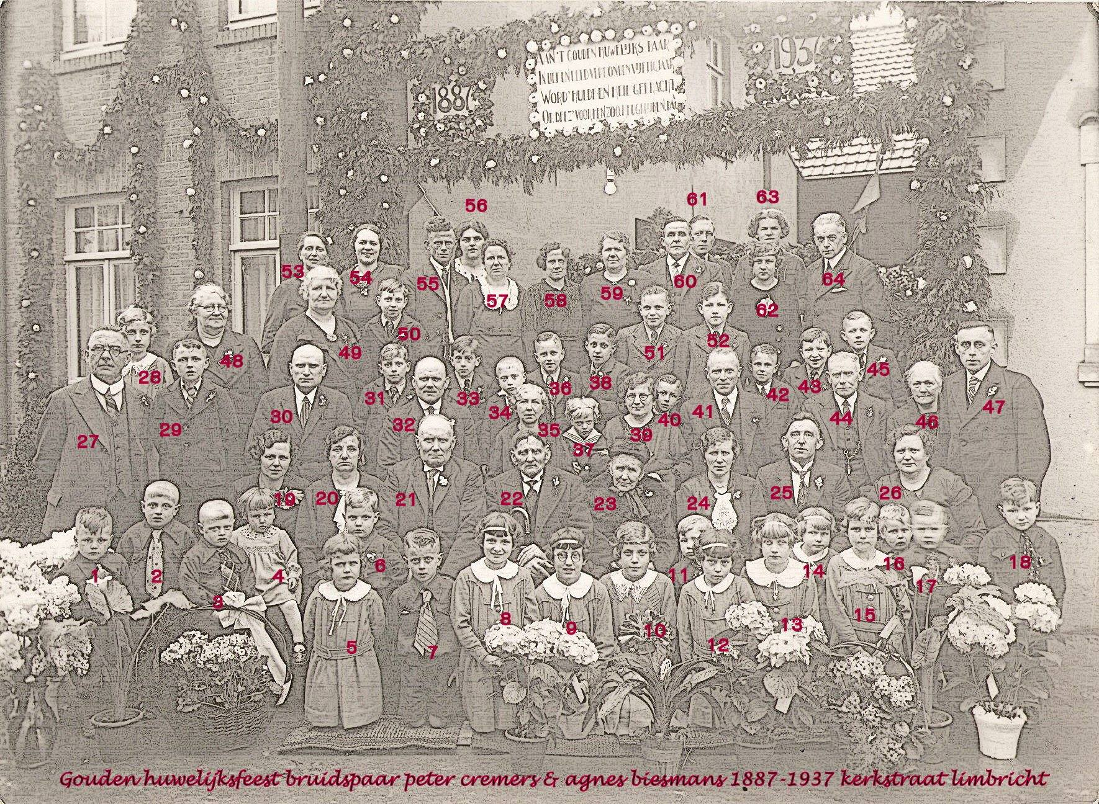
1 Jacques Cremers
2 Harie Kentgens
3 Col Kentgens
4 Annie Cremers
5 Billa Cremers
6 Lei Cremers
7 Harie Lomme
8 Fien Rademakers
9 Agnes Rademakers
10 Billa Cremers
11 Frits Rademakers
12 Tilla Rademakers
13 Mia Cremers
14 Kathe Rademakers?
15 Mia Lomme
16 Huub Lomme
17 Jan Cremers
18 Lei Rademakers
19 Lisa Cremers Cörvers
20 Maria Cremers Vaessen
21 Harie Cremers
22 Peter Cremers (bruidigom)
23 Agnes Cremers Biesmans (bruid)
24 Maria Rademakers Cremers
25 Arnold Rademakers
26 Anna Lomme Cremers
27 ?? Kleinjans
28 Agnes Cremers Biesmans (bruid)
29 Pierre Cremers
30 Pie Cremers
31 Giel Kentgens
32 Lei Cremers
33 Harie Rademakers
34 Pierre Kentgens
35 Barbara Cremers Rademakers
36 Col Lomme
37 Fie Kentgens
38 Pierre Lomme
39 Tilla Kentgens Cremers
40 Leike Cremers
41 ?? Math Kentgens
42 Jules Cremers
43 Pierre Rademakers
44 ?? Biesmans
45 Nöll Cremers
46 ??Biesmans
47 Jan Lomme
48 ?? Derrez
49 ?? Derrez
50 Sjeng Kentgens
51 ??
52 ??
53 ??
54 ??
55 Frits van der Leek
56 Cato Brouwers
57 Elisabeth van der Leek- Hanssen
58 Maria van der Leek
59 ??Joan Smeets
60 ??
61 ??
62 Truike Cremers
63 Fien Schings
64 ??

